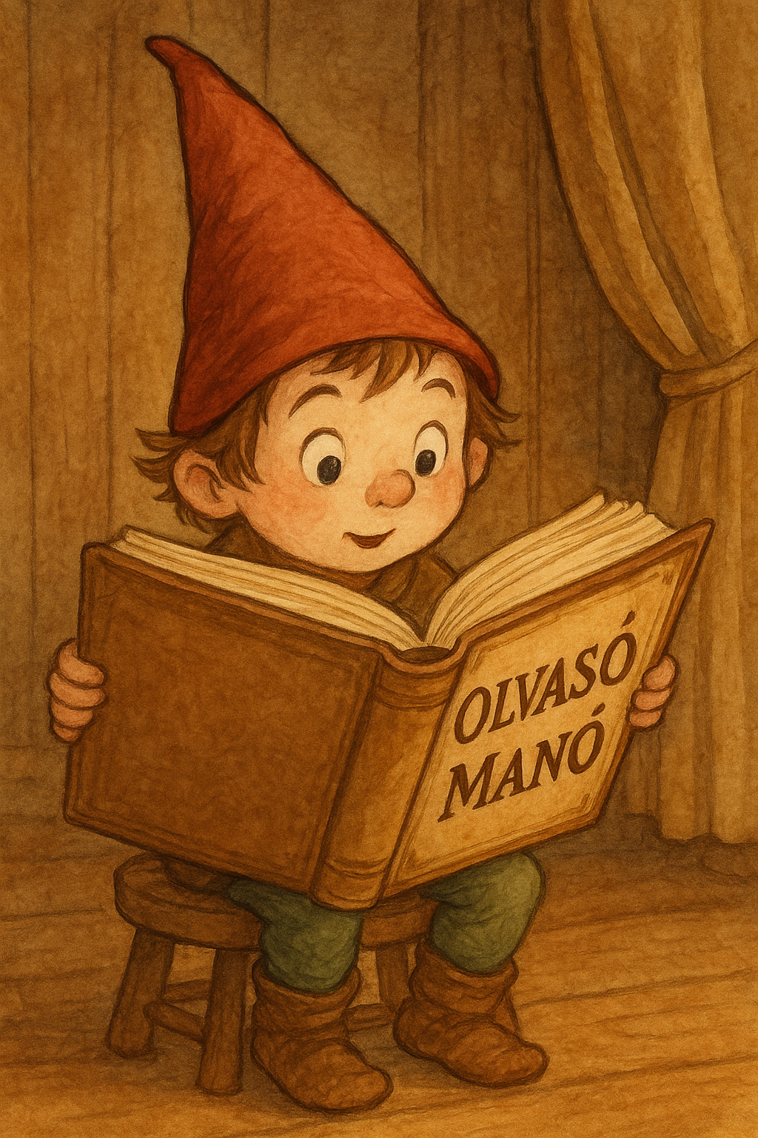
Romhányi József: Doktor Bubó

- Szerinted a könyv szereplőinek nevét hogyan választotta ki Romhányi József, a könyv írója? Az állatvilág enciklopédiája vagy A természet képekben című könyv segít a nevek utáni nyomozásban:

Doktor Bubó -

Ursula .
Boa Constrector
- A szamár terápiája balul sült el, hogyan történhetett meg ez?

- Valószínűleg tetszett neked ez a könyv. Írd le, mik teszik olyan vonzóvá! Ha nem tetszett volna, azt is indokold meg!

Neved, e-mail címed:
…………………………………………………………………………………………………..
Iskolád, osztályod:
…………………………………………………………………………………………………..
Lakcímed: ………………………………………………………………………………………

